|  |  |
| --- | --- |
| Collège des Dominicaines de notre Dame de la Délivrande – Araya-  Classe : CPMai 2020 – 3ème semaine  Nom : ________________________ | Logo.jpg |

**CORRECTION**

L’école d’autrefois (suite)

1. Voici les différents éléments du costume de l’écolier d’autrefois. **Écris** les numéros qui correspondent.

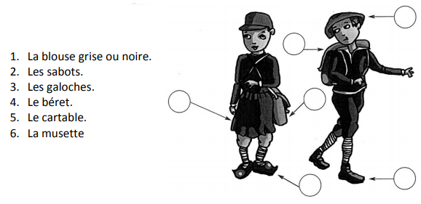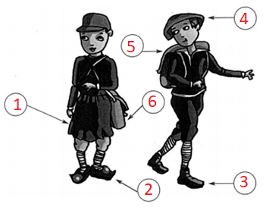

(Sac à bandoulière)

1. **Entoure** en **rouge** les éléments correspondants à l’école d’autrefois.

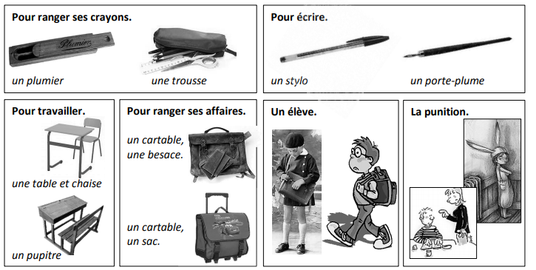

1. **Écris** les mots au bon endroit.

**encrier – pupitre – ardoise – plumier – encre – plume**

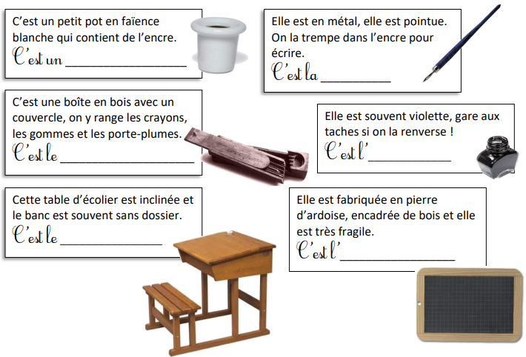

encrier

ardoise

encre

plume

pupitre

plumier

1. **Complète** le texte avec les mots qui manquent.

**bonnet d’âne - pied - encre - classe - règle – blouses**

Autrefois à l’école, tous les élèves portaient des blouses grises.

Les filles et les garçons n’étaient pas dans la même classe.

Le maître était très sévère et pour punir les élèves qui travaillaient mal, il les obligeait à porter un bonnet d’âne sur la tête.

Il donnait aussi des coups de règle sur les doigts.

Pour écrire on utilisait un porte-plume et de l’encre violette.

Les enfants allaient à l’école à pied.